

**工程训练报告**

**题目：多功能录放音设备PCB设计与制作**

**课程名称： 工程训练**

**专业班级： 计算机1712**

**指导教师： 陈 赜**

**报告日期： 2018/5/17**

**小组成员及其联系方式：**

**U201714846 李一宸 15271866443**

**U201714842 周子淇 13638647135**

**U201714850 丁文隆 13627272093**

**任务分工介绍 ：**

**李一宸（组长）：项目选择成员协调，答辩、报告撰写**

**周子淇：电路板调试、测试、焊接，操作工程训练机器**

**丁文隆：电路原理设计、布线以及项目选择和仪器操作**

**目录**

一、 项目概述 2

背景概述 2

社会效益 2

经济效益 2

项目需求说明 2

二、 项目的原理设计和原理图 3

1） 方案设计 3

2） 电路原理图 5

三、 印刷版的设计与制作 5

（一）、设计制作流程介绍 5

（二）、印刷版的设计 6

工具 6

过程 6

（三、）印刷版的制作 7

成果评价 8

四、 实习总结 9

五、 致谢 10

**计算机科学与技术学院**

# 项目概述

## 背景概述

PCB就是印制线路板（printed circuit board），也叫印刷电路板,是在绝缘基材上，按预定设计形成印制元件或印制线路或两者结合的导电图形的板子。PCB是由导体线路和支撑导体线路的绝缘体构成的，其目的是在搭载电子元器件，形成连接电子电路的模组和支撑电子元器件。

我们日常生活中经常需要留言板或者录音机这种轻便可靠的提示、提醒设备。比如可以放在四个人的寝室，舍友有事情留言就直接录音。下一个舍友回来即可收听。为了结合我们工程训练学到的PCB版的知识和制作技术加上陈赜老师不断鼓励我们创新，我们决定制作一个多功能录放音电路，来作为我们本次工程训练的综合设计。我们利用了综合设计的课程时间以及大量的课外时间，多方请教和查询资料，来做好这一次综合设计。期间虽然经过了很多困难以及多次想过放弃，但是老师的指导以及我们的信心我们最终完成了多功能录放音PCB的制作以及功能的完美实现。

## 社会效益

这虽然只是一个简单的录放音电路，但是也有其一定的社会效益。其循环播放录音功能可以取代很多需要重复出声的人力劳动，缓解人力负担。其低廉的制作成本也有利于大量推广和广泛使用。其录音功能也可以给人们的日常生活带来很多方便。比如在教学楼中，某个设备或者教室不能使用，可以将改电路固定在旁边，比纸条之类更容易引起人们的兴趣，并且因为其是播放功能，也能一定程度通知到大多数的人以及玩手机的人，可以使校园生活更加舒适便捷。

并且，除了实物价值之外，这种大一学生永远创新并且自己动手设计制作电路的精神以及习惯，会在很大程度上影响这个学生以后的发展与成长，使其有这种意识。为我国以后培养相关人才以及科技创新打下基础。当其报告在网上发布之后，其技术细节也可以为广大爱好者参考学习。

## 经济效益

该PCB最大的特点就是制作低廉，易于复制。其经济效益有如下两点

1. 直接经济效益

可以使用机器批量制作该电路，然后大规模售卖在以高校为首的各个地方

便于通知和学生之间交流。

1. 间接经济效益

可以将元件包装之后，将PCB批量打印，原理图做成说明书进行工程训练，培养其学生的工程能力。

## 项目需求说明

学生日常生活需要，高校以及社会机构通知需要，工科类学生工程训练可以用来训练学生思维以及动手能力。

# 项目的原理设计和原理图

## 方案设计

为了实现我们想要的功能我们引入了ISD1820芯片，并且参照了一些录放

音电路来实现我们的功能。

每个原件功能以及大体流程如下：

电路中R1、R2、R3、C6为驻极体话筒MIC提供工作电压，话筒输出的信号经C3、C4耦合进入ISD1820的4脚和5脚；芯片内置自动增益控制（AGC）电路(6脚)，C5为AGC电容；芯片10脚外接了一个振荡电阻R4，这个电阻可以采用80-200KΩ，本套件采用了100KΩ，改变其阻值的大小可以改变录音时间和质量，比如这个电阻为200KΩ时，录音时间为20秒。

**具体实现功能为：**

**接通3-5V电源后，按住录音按钮S1，指示灯LED会点亮，录音在10秒后或松开S1时停止；放音有三种情况：1、边沿触发放音，按S2一下，即将全段录音放出，2、电平触发放音，按住S3时放音，松开即停，3、循环放音，闭合S4，按S2一下开始循环放音，只有断电才停止。**

我们最后使用的原件表如下：

|  |  |  |  |
| --- | --- | --- | --- |
| 位号 | 名称 | 规格 | 数量 |
| R2、R3 | 电阻 | 4.7K | 2 |
| R1、R5 | 电阻 | 1K | 2 |
| R4 | 电阻 | 100K | 1 |
| IC1 | IC座 | 14 | 1 |
|  | 集成电路 | ISD1820 | 1 |
| C4、C3、C2 | 瓷片电容 | 104 | 3 |
| C1 | 瓷片电容 | 103 | 1 |
| MIC | 驻极体话筒 |  | 1 |
| C5 | 电解电容 | 4.7uf | 1 |
| C6 | 电解电容 | 220uf | 2 |
| LED | 发光二极管 | 红 | 1 |
| S1、S2、S3 | 轻触按键 | 6X6 | 3 |
| S4 S5 | 开关 | 自锁开关 | 1 |
| Speaker | 小喇叭 | 0.5W 8Ω | 1 |
|  |  |  |  |

ISD1820如图所示

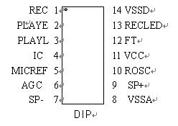

**图 IC引脚图**

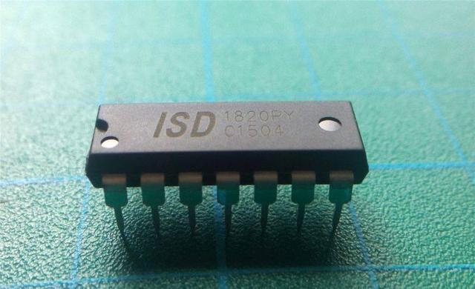

**图 IC**

引脚功能如下：

电源（VCC）：

芯片内部的模拟和数字电路使用的不同电源总线在此引脚汇合，这样使得噪声最小。去耦合电容应尽量靠近芯片。

地线（VSSA，VSSD）：芯片内部的模拟和数字电路的不同地线汇合在这个引脚。

录音（REC）：

高电平有效，只要REC变高（不管芯片处在节电状态还是正在放音），芯片即开始录音。录音期间，REC必须保持为高。REC变低或内存录满后，录音周期结束，芯片自动写入一个信息结束标志（EOM），使以后的重放操作可以及时停止。然后芯片自动进入节电状态。

注：REC的上升沿有84毫秒防颤，防止按键误触发。

边沿触发放音 （PLAYE）：

此端出现上升沿时，芯片开始放音。放音持续到EOM标志或内存结束，芯片自动进入节电状态。放音后，可以释放PLAYE。

电平触发放音（PLAYE）：此端从低变高时，芯片开始放音。持续至此端回到低电平或遇到EOM标志，或内存结束。放音结束后自动进入节电状态。

录音指示（/RECLED）：

处于录音状态时，此端为低，可驱动LED。此外，放音遇到EOM标志时，此端输入一个低电平脉冲。此脉冲可用来触发PLAYE，实现循环放音。

话筒输入（MIC）：

此端连至片内前置放大器。片内自动增益控制电路（AGC）控制前置放大器的增益。外接话筒应通过串联电容耦合到次端。耦合电容值和此端的10KΩ输入阻抗决定了芯片频带的低频截止点。

话筒参考（MIC REF）：

此端是前置放大器的反向输入。当以差分形式连接话筒时，可减小噪音，提高共模抑制比。

自动增益控制（AGC）：

AGC动态调整前置增益以补偿话筒输入电平的宽幅变化，使用录制变化很大的音量（从耳语到喧嚣声）失真都能保持最小。通常4.7µF的电容器在多数场合下可获得满意的效果。

喇叭输入（SP+，SP-）：

输入端可直接驱动8Ω以上的喇叭。单端使用必须在输出端和喇叭之间接耦合电容，而双端输出既不用电容又能将功率提高至4倍。SP+和SP-之间通过内部的50KΩ的电阻连接，不放音时为悬空状态。

振荡电阻（ROSC）：

此端接振荡电阻至VSS，由振荡电阻的阻值决定录放音的时间。

直通模式（FT）：

此端允许接在MIC输入端的外部语言信号经过芯片内部的AG电路、滤波器和喇叭驱动器而直接到达输出端。平时FT端为低，要实现直通功能，需将FT端接高点平，同时REC、PLAYE和PLAYL保持低电平。

## 电路原理图

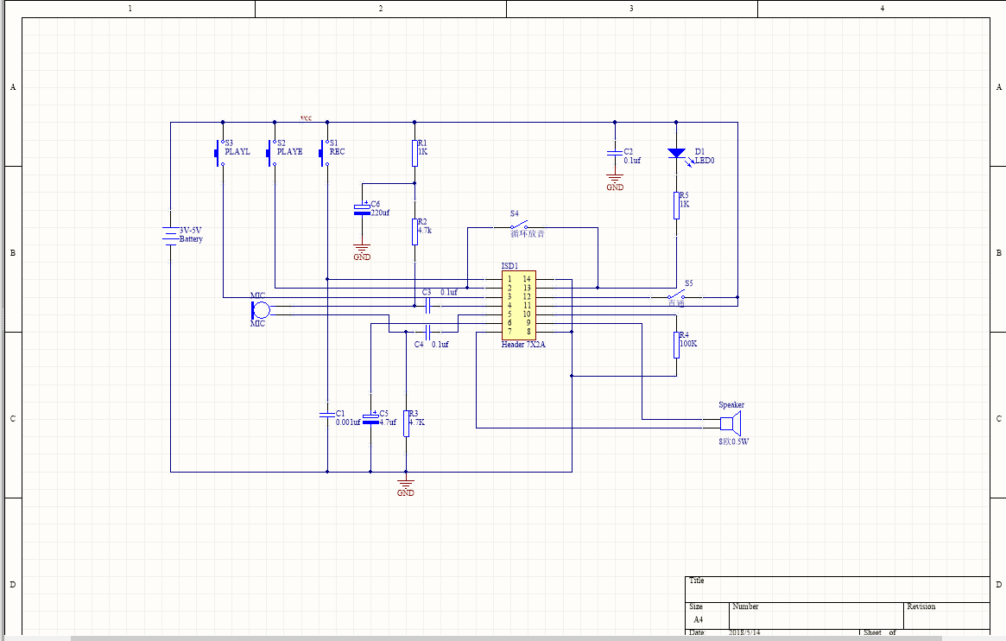

# 印刷版的设计与制作

## （一）、设计制作流程介绍

PCB的设计和制作要遵循一定的流程。具体来说，设计流程包括在软件中设计PCB版大小，放置元件，布线等步骤；制作流程包括导出加工文件，导入雕刻机，打孔，隔离，镂空等步骤。

## （二）、印刷版的设计

### 工具

Altium Designer 15

### 过程

首先，由于软件自带元件库中缺乏一部分本次设计中需要的元件，或者其已有元件不符合本次设计要求，我们需要自行在库中添加所需的元件，或者改变已有元件的封装。

然后，在PCB设计界面中新建一个PCB工程，并设置原点。在机械层和禁止布线层中画出PCB版的轮廓。再编译原理图，并在PCB工程界面导入变化（Import Changes）。此时PCB工程中出现原理图中对应元件的封装，和其焊盘之间的电气连接，且此连接用直线表示。



**图 最终在软件上的电路图**

出现封装和连接之后，就可以以此为参考对元件进行布局。元件的布局同样要遵循一定的原则。为了方便之后的布线，我们应该尽量按照电路图的原件分布布线，并且在布局时应尽量避免电气连接线之间的交叉，因为这往往意味着要避开交叉，布线时这根线需要绕圈。在我们操作之后仍然没有完全解决问题，最后在陈赜老师富有经验的指导下，我们实现了一些优化。在元件全部布局完毕之后，我们得到最终的布局图。

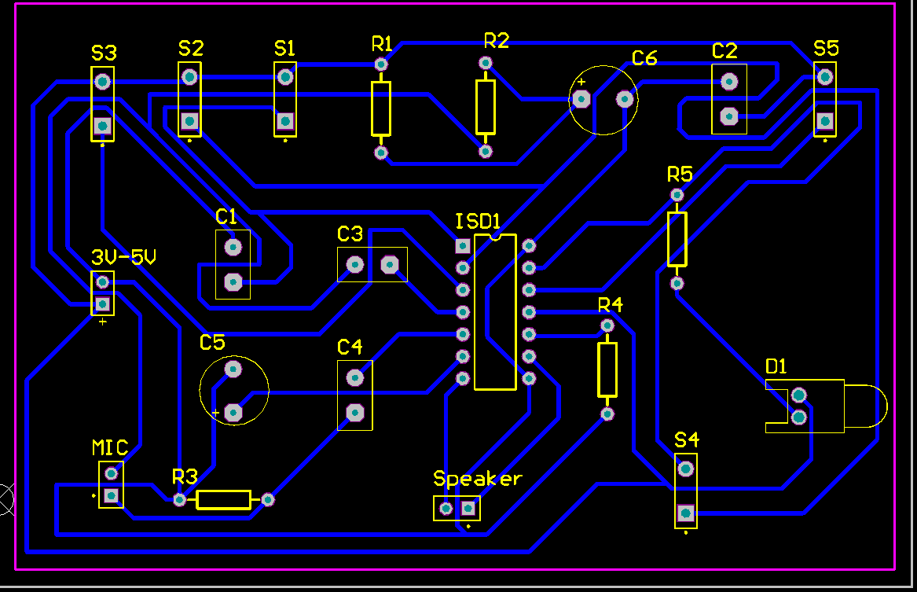

**图 布线图**

## （三、）印刷版的制作

本次PCB制作使用的制作工具是雕刻机和激光镂空机。（使用刀头）

在PCB设计完毕之后，就需要导出雕刻机可以识别的文件格式以便雕刻。具体来说就是一系列的Gerber文件，在Altium Designer中，可以将其导出。导出后，将一系列.GBx文件复制到和雕刻机相连的电脑中，并且在雕刻机驱动程序中导入这些文件，并生成对应的G代码。在雕刻机驱动程序中即显示PCB版的信息。

接下来就是实际操作了。操作部分分为三步：打孔、雕刻、焊接。

打孔时，由于我们元件的引脚直径不同，我们的孔分为几种，有0.7,1.0和1.2三种。在打孔时，我们采用半自动方式，即先换上对应的刀头，手动将刀头校准位置，之后利用G代码自动驱动机器进行打孔。

由于我们的PCB板布线比较密集，比较细致，所以陈老师推荐我们使用激光进行雕刻。

在激光雕刻之后把多余的部分使用机器剪掉。然后将所有原件按照之前学习到的焊接知识手动焊接上去。

具体流程如下列图所示

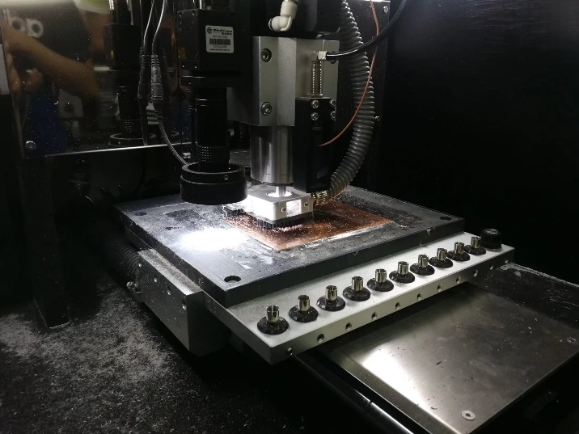

**图 打孔**

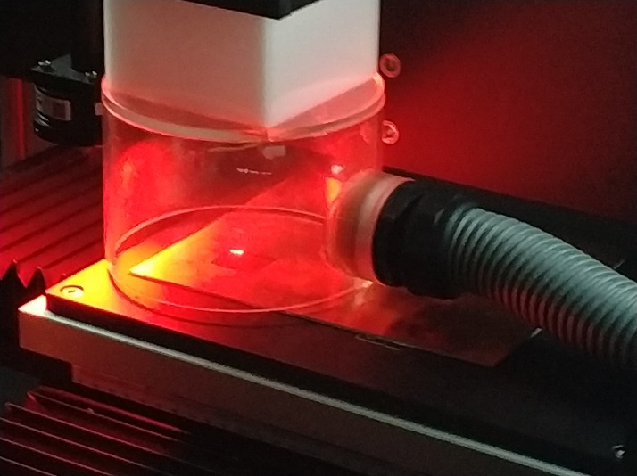

**图 激光雕刻过程**

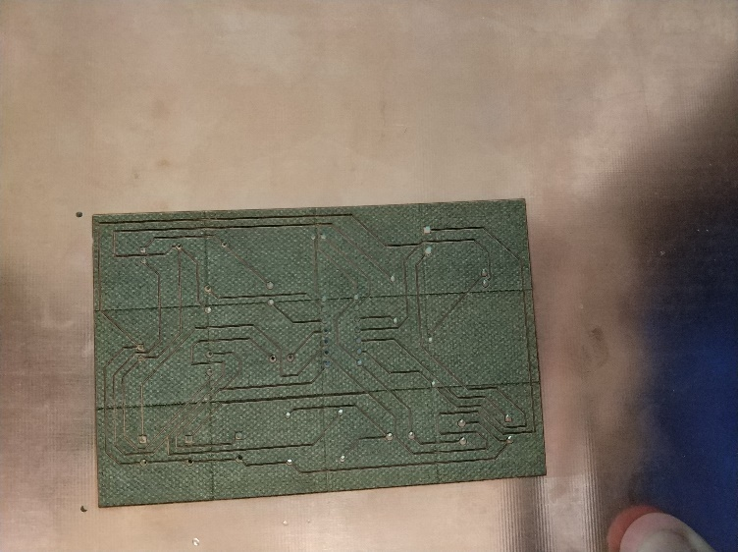

**图 雕刻之后的PCB板**

### 成果评价

PCB板的设计和制作可以说是整个工程训练中最难完成的部分。因为这部分对我们综合能力要求很高，比如电路理论知识（我们大一下学期还没有进行电路知识学习），动手能力，等等…

虽然我们用了差不多三个星期的时间才完成这部分的制作，但是我认为我们的制作还是比较成功的。PCB板上的电气连接完整，美观，也保留有适当的位置便于我们的焊接。

在焊接之后我们完整地实现了预期功能，并且整体看起来较为干净美观。这无疑让我们很受鼓舞，也感觉自己的努力没有白费。

**最后使用的视频如下(点击播放)：**



# 实习总结

李一宸：在整个工程训练项目中，我收获很多。我动手能力比较弱，一向不太擅长进行实际操作。在刚开始的时候，我还是很害怕这次工程训练。但当第一节课陈赜老师由浅入深给我们讲解家庭电路的时候，我就意识到了我可能从这次实践中收获很多东西和技能。

在综合训练的时候，我作为组长，参与了本次产品的设计和小组同学的协同，我们经过多方比较筛选选择了多功能录放音设备这一产品，并着手设计实施。期间多次遭到画不出图、无法布线和大家集体丧失信心等事情。但是每当我们完成每一步，那种喜悦都是无法言说的，也是做别的事情不能取代的。

在本次项目中，不仅仅是让我们学会了知识，更让我们学到了团队协作的能力，如何让1+1+1>3 如何根据每个同学的特长来分配任务，如何体谅他人工作的难度，以及如何解决困难。我们可以找电子系同学求教，可以和老师探讨，也可以自己大胆创新，让一切困难都不是困难。

作为组长，我也锻炼了自己的组织协调。原来那种单打独斗做东西的方式在这里面完全行不通，你要学会如何和自己的同学一步步前进。

周子淇：在本次工程训练综合项目PCB的设计制作过程中，我主要负责了电路的连接、调试，印刷电路板，以及焊接原件等工作。当焊接成功之后，连接电源，录制音效，在所有功能全部实现的一刹那，我感觉到了无比的骄傲与自豪。可以说，在本次工程训练中，对于PCB的设计制作我的收获最大。它教会了我们使用altium designer软件制作电路，教会了我们运用仪器制作PCB板，教会了我们用激光制作电路，更使我们的焊接工艺迈上了一个新的高度。

本项目教会了我很多，它给我们带来的不仅仅只有制作工序本身，更给我们带来了其他方面的指引，如如何设计一个项目，学习一个软件，制作一个产品等等，更让我们学习到了如何去解决问题。在设计项目工程中，我们前往工程实训中心的次数已经数不清楚，每当我们出现问题时，工程实训中心的老师们都会给我们予以解答，使我们受益匪浅。慢慢地，我们也被工程实训中心里的所有人们的细心、耐心打动，喜欢上了工程实训中心，体会到了大国工匠应有的孜孜不倦、刻苦钻研的精神

十分感谢华中科技大学工程实训中心为我们提供的这样一个宝贵平台，感谢陈赜等老师辛苦的付出，每当我们有不懂的问题时给予我们的耐心指导，在以后的学习生活中，我会牢牢记住本次工程训练给我带来的心得体会，使自己更上一层楼。

丁文隆：整个工程实习让我收获颇多，在做本次pcb大作业之前，前八周的实习内容为我们打下了基础，让我们了解并且动手实践了有关于电路焊接、元件检测、相关产品制作的流程，让我们在实践过程中对整个电路设计与实现有了深刻的了解，掌握了有关的技巧，了解了在接线、焊接、调试等方面该如何处理一些遇到的困难，对我们以后操作有关仪器、设计并焊接有关电路起着相当大的益处。

本次PCB大作业让我们对于之前学习的内容有了一个大的综合运用。最后的pcb设计要求我们从一个构想开始，自己设计电路、布线、印刷电路板、焊接电路板、调试、直到实现最后的功能，可以说是从零开始到做出一个有着特定功能的电路，当做出我们理想的电路的时候，我们是相当有成就感的。在整个过程中，我主要负责设计电路和布线，并协助我的同伴完成了电路板印刷（激光画线），以及协助同伴完成最后的焊接和调试。在画电路图的时候，遇到的最大的困难就是找不到有一些原件所对应的库，比如IC，所以，花了一定的时间去修改封装元件库，最后实现了目标。再一个就是IC所对应的的原件比较小，而IC周围的线比较多，所以电路图连线的时候IC附近的线有些摆不下，最后经过一些调试使得电路图变得清晰一些。同样，在布线的时候，也遇到了同样的问题，由于IC周围的线比较密，所以自动布线的时候出现了许多红线，最后通过长时间调整元器件的位置和方向，并减小线的宽度，使得布线成功。（在与老师的商议下，我们的线最后为5mm，并最后采用激光的方式划线）。再之后，协助同组同伴完成钻孔、激光划线、焊接、最后调试、并录制了视频。

回想其整个过程，虽然有些辛苦，但是也十分有乐趣与成就感，极大锻炼了我们创造力与动手能力，使我们得到了很大的提升。

# 致谢

感谢在工程训练过程中陈赜以及单独带领各个项目老师在我们需要帮助时的悉心的启发式教导，指出问题。感谢老师教会了我们基础的工程技术，让我们感受到了什么是工程精神，这将是我们今后学校工作中极其重要的一笔财富。

最终，感谢小组内组员所有成员，感谢别的组的同学与我们积极讨论。正是有了大家的默契配合，才得以顺利完成了本次PCB电路板设计、制作以及后期的实验报告撰写工作。